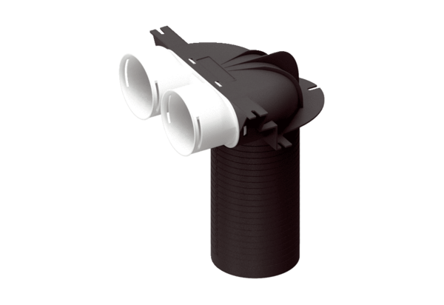Skretni komad MA-U2-90Jedinica za pakiranje: 1 komAsortiman: K
Broj artikla: 0059.2118Proizvođač: MAICO

